INFORME TRES ESTUDIO DE LA PROPAGACIÓN DE ERRORES A PARTIR DEL CÁLCULO EXPERIMENTAL DE LA DENSIDAD DE UNA GOMA (CFIS328)

Luciano Astudillo Baeza 1^{a,} Saraí Nova Zegarra 2^{b}

ª Geología. Departamento de Ciencias de la Ingeniería, Facultad de Ingeniería, Universidad Andrés Bello. Chile
(l.astudillobaeza@uandresbello.edu; s.novazegarra@uandresbello.edu )

RESUMEN

En este estudio en base a la medición, incertidumbre y análisis de datos, se determinó experimentalmente la aceleración de gravedad mediante un péndulo simple, midiendo directamente la longitud del péndulo y los tiempos de oscilaciones para calcular el período e identificando su propagación de errores absolutos e instrumentales para evaluar la precisión según el número de oscilaciones registradas. Paralelamente, se analizó estadísticamente la distribución de estaturas en estudiantes del curso de física experimental (CFIS328) recopilando los datos mediante una encuesta, calculando el promedio, el rango, la desviación estándar, entre otros, construyendo un histograma de frecuencias que permite entender la distribución de los individuos de una muestra a lo largo del rango valores.

Finalmente, los resultados obtenidos permitieron comparar el valor experimental de g con el teórico de 9,8 m/s2, además de observar que la distribución de estaturas presenta un comportamiento cercano a una distribución gaussiana.

Palabras clave: Aceleración de gravedad, experimental, histograma, incertidumbre, propagación de errores, péndulo simple.

- INTRODUCCIÓN
Todas las medidas en la física experimental supone un incertidumbre que surge a partir de las limitaciones instrumentales y las fluctuaciones ambientales. Ya que medir consiste en comparar una medida física contra una referencia estándar, un resultado cuantitativo carece de rigor científico a menos que se acompañe de su correspondiente error experimental.
Las mediciones se clasifican como directas e indirectas. La primera clase, se obtiene a través la comparación inmediata con un instrumento (tal como medir con una regla), y la segunda se derivan de modelos matemáticos que relacionan directamente las variables medidas. La incertidumbre que surge de las mediciones directas se propagan en el resultado final a través del error (sistemático y/o instrumental). Dichos procedimientos son esenciales para la implementación correcta de la mitigación de la propagación de errores.
Este experimento tiene como objetivo a) el análisis estadístico de la distribución de la estatura, y b) el determinar la aceleración de la gravedad a partir de la medición directa (una oscilación) e indirecta (cinco y 10 oscilaciones) del periodo
- MODELO TEÓRICO
De acuerdo con [1], una medición de alta calidad es precisa y exacta (p. 37). Es por esto que gran parte de nuestro trabajo para este informe, consistió en realizar cálculos que despejaran los errores sistemáticos y experimentales del experimento. Por lo tanto, para realizar una medida de alta calidad hemos usado las fórmulas que consideran la incertidumbre en ambos experimentos. Es decir, tanto en nuestro estudio estadístico, respecto a la estatura de 912 participantes, así en el cálculo de la fuerza de gravedad de la Tierra a partir del estudio del periodo de un péndulo, de acuerdo con tres números de oscilaciones distintas, hemos discriminado sus errores absolutos respectivos usando diferentes métodos matemáticos.
En primer lugar, el objetivo del estudio de la estatura fue ver como su desviación estándar sugería la presencia en su gráfica de una campana de Gaus, así como el entender la diferencia entre los intervalos de seguridad en función de los números de datos del experimento (N) y de la desviación estándar (𝜎). De esta forma, la fórmula de la desviación se ilustra a continuación:
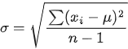
Con estos resultados ubicamos el segmento confiable de intervalos de seguridad considerando el siguiente criterio, es decir, los datos que se consideran confiables de una muestra con en función de la cantidad de datos, con respecto a la media y un factor (en este caso tres) de la desviación estándar:
De acuerdo con la estadística, este criterio asume que el 99.7% de los datos son confiables. Aplicado esto a los datos del experimento, sólo cuatro datos quedaron fuera. Estos cuatros datos superaron el límite superior de 197.3 cm, lo cual daba certeza de 908 datos. En el siguiente apartado se enseñará el resultado en forma de histograma.
Por otro lado, para calcular g de manera precisa y exacta, al menos razonablemente hablando, partimos midiendo el periodo (T). Se realizaron tres periodos en función de la cantidad de oscilaciones que se medían del péndulo, calculados a partir de una media de nueve ensayos independientes uno al otro (cronometraje de las oscilaciones). Así, se consiguieron tres diferentes resultados de g, el cual se calculó de la siguiente manera:
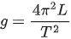
Vale decir, con respecto a la distancia de la cuerda (L), es decir, la longitud desde el punto de apoyo hasta el centro de gravedad del objeto oscilante, fue necesario solamente reconocer el error instrumental (EI) de la regla con la cual se midió, al ser una medición directa, en contraste con g. Sin embargo, al ser T una medición indirecta resultante de una media, fue necesario calcular la desviación absoluta (ρ), con la cuál se pudo calcular la variación de T. Además, y por consiguiente, se consideró necesario que para evitar la propagación de los errores de g, se debía calcular su variación, la cual se calculó mediante la siguiente fórmula:

En definitiva, nuestro modelo teórico se nutrió fundamentalmente de la teoría de propagación de errores, especialmente de los conceptos de error sistemático e instrumental, así como de cifra significativa, a la vez que en herramientas de estadística como los son la desviación estándar y la absoluta, y los conceptos de rango y límites inferior y superior. Esto requirió el uso del cálculo, particularmente de la derivada en primer grado, para determinar la tasa de cambio con de g con respecto a ambas variables independientes, a saber, L y T.
3. MÉTODO EXPERIMENTAL Y RESULTADOS
En primer lugar, con respecto al estudio de la estatura promedio, explicaremos el algoritmo que quedó establecido en la sección anterior. Vale decir, se dispuso de la herramienta computacional excel para realizar el histograma de manera fiable. De igual manera, fue necesario entender lo que se hacía, es decir, generar una muestra estadística a partir de una cantidad muy grande de datos, lo cual en parte expresaba la campana de Gauss.
Por lo tanto, nuestro nuestro promedio quedó de la siguiente manera, redondeo:
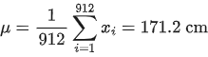
Con esto, ya se realizó el cálculo de la desviación estándar, la cuál siguiendo el cálculo de la figura de la sección anterior equivaldría a 8.7 cm. Así, se calculó los límites inferior y superior, equivalentes a 145 cm y 197.4 cm, respectivamente. Esto significó la eliminación de cuatro datos de los 912, curiosamente los cuatro mayores, como ya se había constatado.
Finalmente, el histograma resultado quedó de la siguiente manera, con rangos de 2 cm:
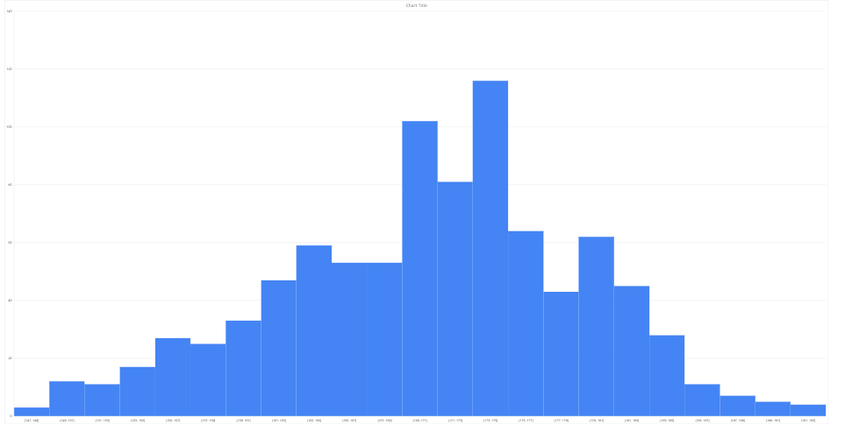
Figura 1. Histograma de la estatura de estudiantes del curso CFIS328, de la Universidad Andrés Bello.
Por otro lado, con respecto a los resultados de la aceleración de gravedad de la Tierra a partir del cálculo del periodo de la oscilación de un péndulo, los resultados se resumen en la siguiente tabla:
L | T₁ | T₂ | T₁₀ | g₁ | g₅ | g₁₀
30 ± 0.05 | 0.94 ± 0.05 | 1.12 ± 0.02 | 1.12 ± 0.01 | 13.511±3.711 | 9.696 ±1.894 | 9.58 ±1.705
Tabla 1. Variables L y T, junto a sus errores, y su correspondiente resultado de g.
4. ANÁLISIS DE RESULTADOS Y DISCUSIÓN
Para evaluar qué tan precisas fueron las mediciones y cómo se comportaron las variables físicas y estadísticas estudiadas, el análisis se dividió en dos partes principales. la primera consistió en calcular de manera indirecta la aceleración de la gravedad utilizando un péndulo simple y considerando la propagación de los errores. La segunda estuvo enfocada en analizar la distribución de estaturas de los diversos estudiantes de la clase de física experimental.
4.1 Análisis de los resultados del Péndulo Simple y Determinación de la Gravedad
En la primera parte del experimento, se mantuvo constante la longitud del péndulo en L= 0,3068 m. A partir de las mediciones de los tiempos de oscilación para N = 1, N = 5 y N = 10, se registraron las siguientes magnitudes estadísticas y valores calculados para la aceleración de la gravedad $\left(g =\frac{4π^{2}L}{T^{2}}\right)$:
Para N = 1 oscilación:
Periodo promedio: $\underline{T_{1}}$= 0,9467 s
Desviación típica del error:$σ_{T1}$ = 0,0526 s; Incertidumbre: $ΔT_{1}$= 0,0726 s
Aceleración de la gravedad calculada: $\underline{g_{1}}$= 13,51 m/$s^{2}$
Error absoluto propagado: $Δg_{1}$= 4.27m/s2
Para N= 5 oscilaciones (T5 = t5/5):
Periodo promedio: $\underline{T_{5}}$ = 1,1176 s
Desviación típica del error:$σ_{T5}$ = 0,0174 s; Incertidumbre: $ΔT_{5}$= 0,0529 s
Aceleración de la gravedad calculada: $\underline{g_{5}}$= 9,70 m/$s^{2}$
Error absoluto propagado:$Δg_{1}$= 2,50 m/$s^{2}$
Para N = 10 oscilaciones (T10 = t10/10):
Periodo promedio: $\underline{T_{10}}$= 1,1243 s
Desviación típica del error: $σ_{T10}$ = 0,0067 s; Incertidumbre:$ΔT_{10}$= 0,0505 s
Aceleración de la gravedad calculada: $\underline{g_{10}}$= 9,58 m/$s^{2}$
Error absoluto propagado: $\underline{g_{5}}$= 2,42 m/$s^{2}$
Discusión física del experimento del péndulo
Al revisar los resultados obtenidos, se puede notar que la medición de una sola oscilación (N = 1) presenta una diferencia importante, ya que se obtuvo una aceleración de gravedad de 13,51 m/$s^{2}$, un valor bastante alejado del esperado. Esto se debe principalmente al error aleatorio producido por el tiempo de reacción de la persona al iniciar y detener manualmente el cronómetro. En una sola oscilación, este error tiene una influencia considerable, ya que el tiempo medido es de aproximadamente 0,95 s.
Sin embargo, al medir intervalos de 5 y 10 oscilaciones completas, el tiempo total registrado por el instrumento aumenta, diluyendo el peso relativo de la incertidumbre instrumental y de reacción humana sobre el valor individual del período T (T = $t_{N}$/ $N_{}$). Esto queda demostrado empíricamente en la disminución drástica de la desviación estándar: $σ$ disminuye de 0.0526 en N=1 a solo 0.0067 s en N=10.
Como consecuencia directa de esta reducción en la incertidumbre del periodo, los valores calculados de la gravedad para N = 5 ( $\underline{g_{5}}$ = 9,70 m/$s^{2}$) y N = 10 ($\underline{g_{10}}$ = 9,58 m/$s^{2}$) convergen hacia el valor teórico de la gravedad ( $≈$ 9,80 m/$s^{2}$). El error porcentual respecto al valor teórico disminuye hasta aproximadamente un 2,2% en la serie de 10 oscilaciones.

4.2 Análisis Estadístico de la Estatura de los Estudiantes
En la segunda parte del experimento, se procesaron los datos de las estaturas recolectadas de la población de estudiantes del curso CFIS328. A partir del conjunto de datos procesado en la planilla de cálculo, se obtuvieron los siguientes parámetros estadísticos descriptivos:
Promedio $\left(\underline{x}\right)$: 171.21 cm
Desviación Estándar $\left(σ\right)$: 8,73 cm
Límite superior del intervalo ($\underline{x}$ + 3$σ$): 197.38 cm
Límite inferior del intervalo ($\underline{x}$ - 3$σ$): 145.02 cm

Discusión del histograma de frecuencias
El histograma de frecuencias permite observar cómo se distribuyen las alturas de los estudiantes en diferentes intervalos. Al analizar el gráfico, se aprecia una distribución bastante simétrica y con un solo punto de mayor concentración , ubicado en la zona central. Esta parte coincide con el promedio de alturas, que es 171.21 cm. A medida que las alturas se alejan de este valor, tanto hacia alturas menores de 150 cm como hacia valores superiores a los 190 cm, la cantidad de estudiantes va disminuyendo de manera gradual.
La forma que se presenta el histograma es similar a la de una Distribución Normal o Campana de Gauss, ya que la mayoría de los datos se concentra alrededor del promedio y disminuye hacia los extremos. Se puede comprobar que todas las observaciones se encuentran dentro de este intervalo, lo que corresponde aproximadamente al 99,7% de los datos en una distribución normal. Esto indica que no se observan errores sistemáticos importantes en los datos y que las variaciones de alturas encontradas pueden considerarse parte de la variabilidad natural de la población estudiada.
5. CONCLUSIONES
La realización de esta actividad experimental permitió relacionar de manera práctica los fundamentos teóricos de la física y la estadística con el análisis de datos obtenidos experimentalmente. A través de las experiencias desarrolladas, fue posible comprender la importancia de las mediciones, el tratamiento de la incertidumbre y la correcta interpretación de los resultados para obtener conclusiones confiables.
Respecto al experimento de péndulo simple, la propagación de errores demostró que el método de medición influye directamente en la precisión del resultado. Al incrementar las oscilaciones, el error porcentual y desviación estándar disminuye de forma drásticas, logrando un valor final de $g_{10}$= $\left(9.58 ± 2.42\right)$ m/$s^{2}$ que concuerda con el valor teórico dentro del rango de incertidumbre.
Por otra parte, el estudio estadístico de las estaturas, el promedio obtenido de $\underline{x}$ = 171.21 cm y la desviación estándar de $σ$ = 8.73 cm confirmaron el comportamiento esperado por los distintos géneros. El histograma resultante demostró una distribución simétrica que se ajusta a la campana de Gauss, donde la totalidad de los datos se encontraron dentro del intervalo de confianza.
Finalmente, estos experimentos permitieron reconocer que toda medición experimental está asociada a un cierto grado de incertidumbre y, por lo tanto, ningún resultado puede considerarse completamente absoluto. En este contexto, la correcta presentación de los datos, el uso adecuado de las cifras significativas para interpretar y validar los resultados obtenidos en el ámbito de las ciencias exactas y la ingeniería.

REFERENCIAS
[1] S. Ling, J. Sanny, y W. Moebs, “University physics. Volume 1”, Houston: OpenStax, 2021.

